学則証明願について

○必要書類
・学則証明願
・証明手数料 ７５０円（収納窓口で納付するか、納付書で納付してください。）
・学則（右肩ホッチキス止めではなく、袋とじにしてください。）
・証明書（学則を袋とじする際に、一番後ろのページに添付し、学則と併せて袋とじをしてください。）

○提出先
岡山県総務部総務学事課 学事班

○その他
手数料は、以下の収納窓口で納付できます。窓口での納付が困難な場合は納付書をお送りしますのでご連絡ください。
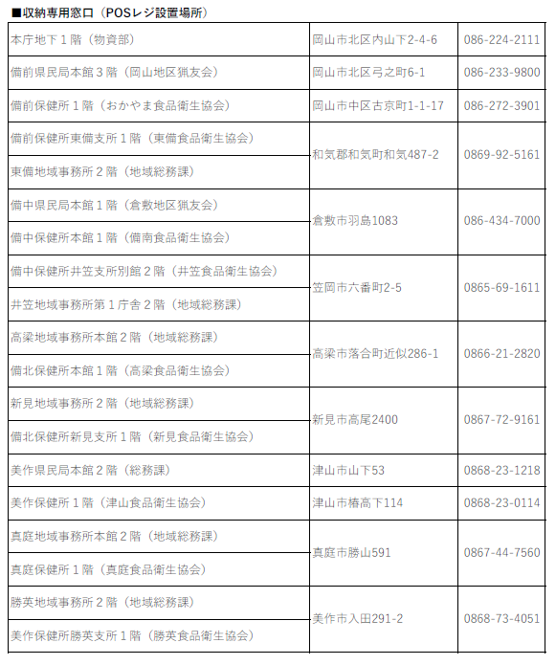

令和 年 月 日
県への申請日を記入してください

岡 山 県 知 事 殿

学 校 名 高等学校
所 在 地
学 校 長 印
電 話（ ） －
学校長印を押してください

証 明 願

別紙の学則は、申請日現在のものであることを証明願います。

納付済証明書
添付欄
※POSレジ支払後のシールを貼り付けてください。


注１ 証明手数料は、収納窓口で７５０円の納付をしてください。
２ 納付書による納付の場合は、岡山県手数料等納付済証を添付してください。

（証明書：学則の一番後ろにこの用紙を添付してください。）

この学則は現在の学則であることを証明します。

令和 年 月 日
日付は空欄のまま提出してください
岡山県知事 伊 原 木 隆 太

